Олимпиада для учащихся начальных классов
«Турнир Смешариков» по математике.
Муниципальный этап 2022-2023 уч.год. 3 класс.
Фамилия ____________________________________
Имя _________________________Школа_________________

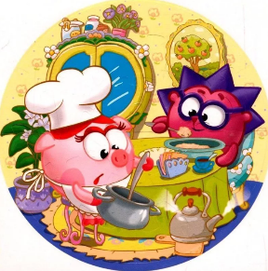
- Крош, Нюша и Ежик сварили кастрюлю каши. Ежик взвесил кастрюлю и казалось, что она весит 10 кг. Сначала Крош съел половину всей каши, затем половину оставшейся каши съел Ежик, а половину того, что осталось, съела Нюша. После этого кастрюля с остатками каши стала весить 3 кг. Сколько весит кастрюля ?
Ответ: кастрюля весит _____ кг.
- Из серого квадрата вырезали, как показано на рисунке, меньший квадрат. Ежик хочет разрезать серую фигуру тремя прямыми разрезами на как можно большее число частей. Попробуйте и Вы получить самое большое количество частей. . Сколько частей получилось у Вас ? Нарисуйте разрезы.
Ответ: получилось ______ частей

- Крош, Ёжик, Нюша, Бараш испытывали воздушный шар. Каждый раз трое залезали в корзину воздушного шара, а один оставался на земле. После нескольких испытаний оказалось, что Ежик поднимался в воздух больше всех – 10 раз, Нюша меньше всех – 7 раз. Сколько всего испытаний провели друзья ?
Ответ: всего было проведено _____ испытаний
- Ежик выписал в одну длинную строку подряд без пробелов и запятых числа от 1 до 100. А Нюша стерла первые 50 цифр. Какая первая цифра получилась теперь у написанного числа ?
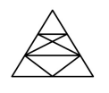
Ответ: первая цифра у получившегося числа равна _____ .
- Крош задался вопросом: сколько разных треугольников на рисунке. Посчитайте и Вы.
Ответ: на треугольнике изображено ____ треугольников

- В квадратной коробке в два слоя уложены одинаковые квадратные шоколадки. Копатыч съел все 20 шоколадок, которые лежали в верхнем слое вдоль стенок коробки. Сколько шоколадок было в этой коробке сначала?
Ответ: изначально в коробке было _______ шоколадок

- Какое наименьшее число клеток надо закрасить, чтобы в любом квадратике 2х2 на рисунке была хотя бы одна закрашенная клетка? Покажите, как это сделать.
Ответ: наименьшее число клеток - _____

- Крош за день съедает или 9 морковок, или 2 кочана капусты, или 1 кочан капусты и 4 морковки. За неделю он съел 30 морковок. Сколько кочанов капусты он съел за эту неделю?
Ответ: Крош за неделю съел ______ кочанов капусты.

- После того, как в 7:00 прозвенел будильник, Бараш стукнул по нему кулаком, и минутная стрелка стала двигаться в 12 раз быстрее, чем надо. Что покажет этот будильник в 7:55?
Ответ: будильник покажет ___ : ____

10. Ежик составил ребус Д – О + СВИ = Д + А + НИЯ, в котором разные буквы обозначают разные цифры, а одинаковые буквы – одинаковые цифры. Найдите хотя бы одно решение ребуса.

